插件安装
下载并解压压缩包，在浏览器插件加载项目。
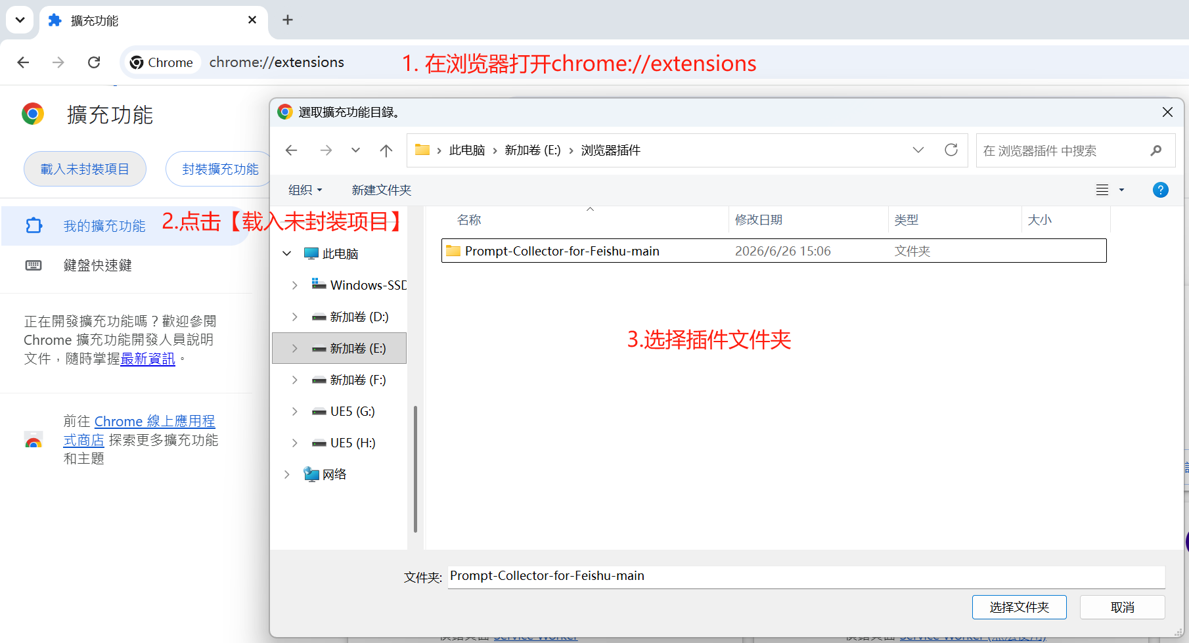

插件设置
第一次使用插件，需要关联自己的飞书多维表格
1.在插件中打开设置页面
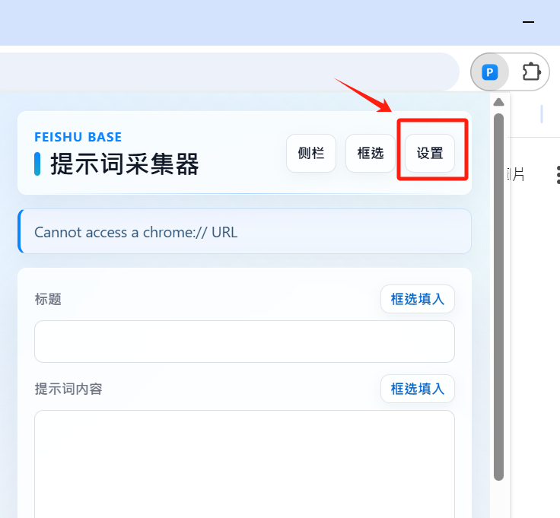

2.后面需要填写的栏目有【飞书应用】【目标表格】【字段映射】，【OCR 视觉模型（可选备用）】可不使用。结合下一步骤教程内容填入相应内容。
如果与其他小伙伴\设备一起共用一个多维表格，这些内容填写相同的即可共同编辑多维表格。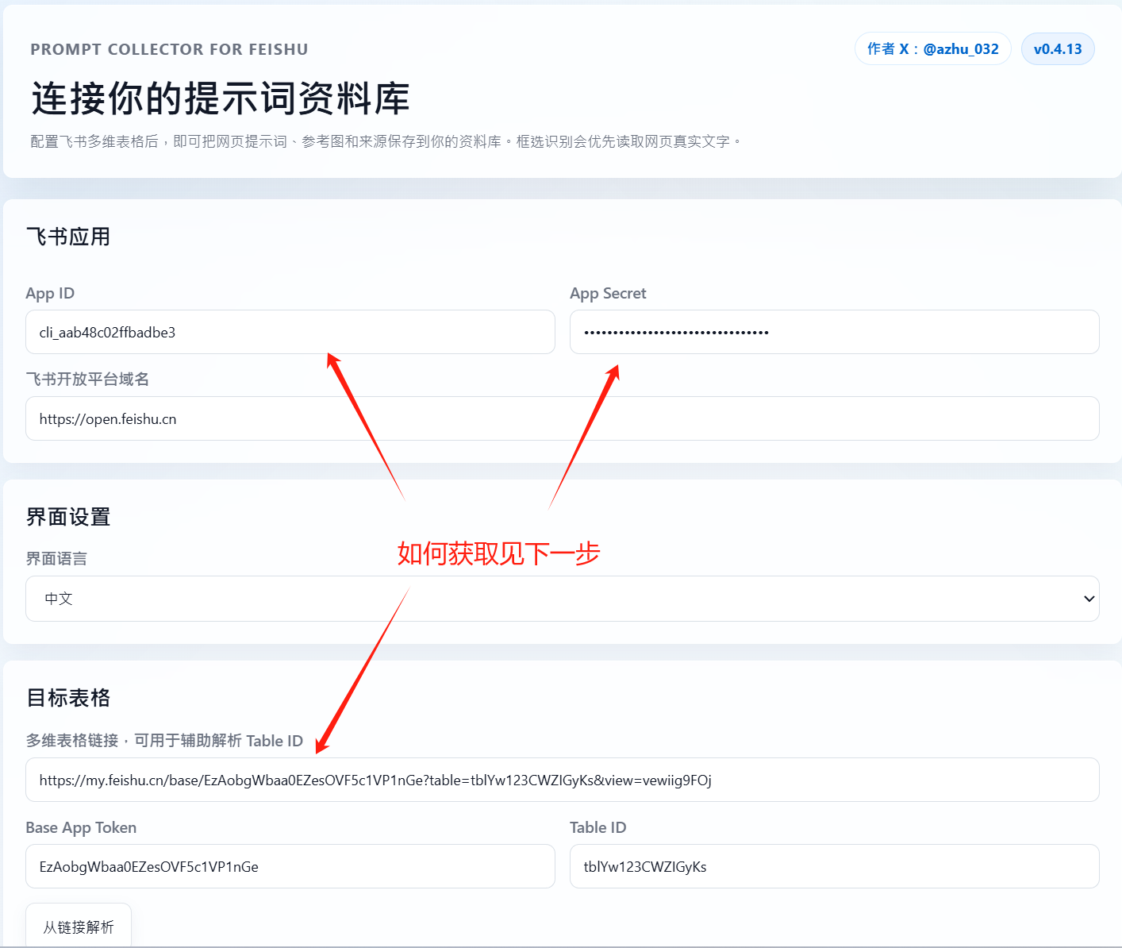
最后记得保存设置。


飞书设置
- 首先需要在飞书开发平台中创建应用
打开【开发者后台】https://open.feishu.cn/app
点击【创建企业自建应用】
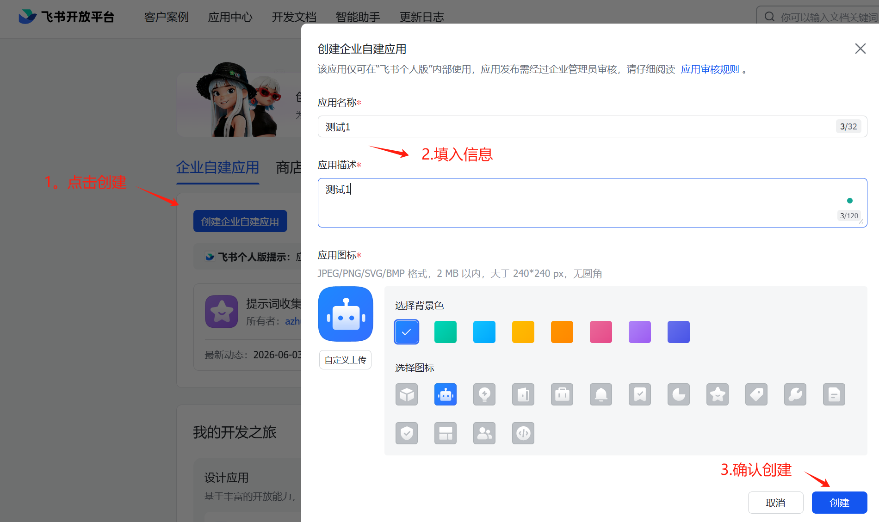

2.在凭证中得到App ID和App Secret， 这两个信息后面需要填入插件【设置】
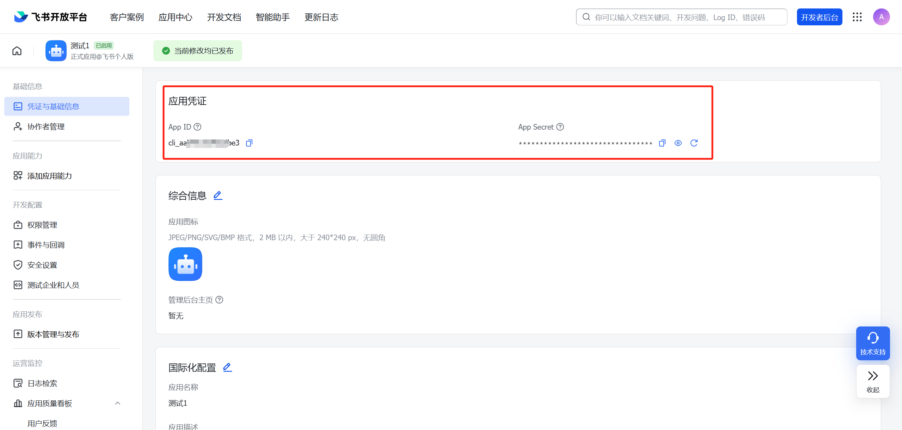
手动填入【设置】中的这两处
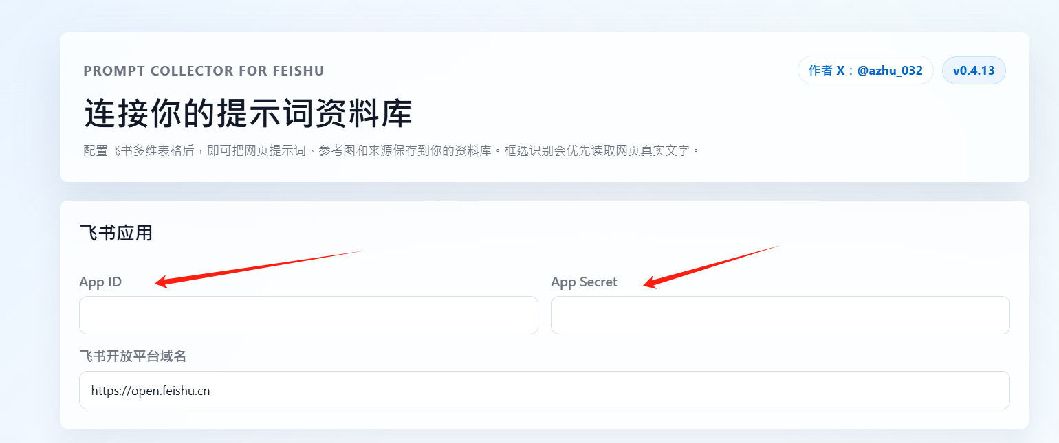
{
"scopes": {
"tenant": [
"base:field:update",
"base:table:create",
"base:table:delete",
"base:table:read",
"base:table:update",
"bitable:app",
"bitable:app:readonly",
"docs:document:import",
"docx:document:readonly",
"im:message:send_as_bot",
"wiki:wiki"
],
"user": [
"base:app:read",
"bitable:app",
"bitable:app:readonly",
"docx:document:readonly",
"search:docs:read",
"wiki:wiki",
"wiki:wiki:readonly"
]
}
}

- 权限管理设置，直接开通多维表格权限

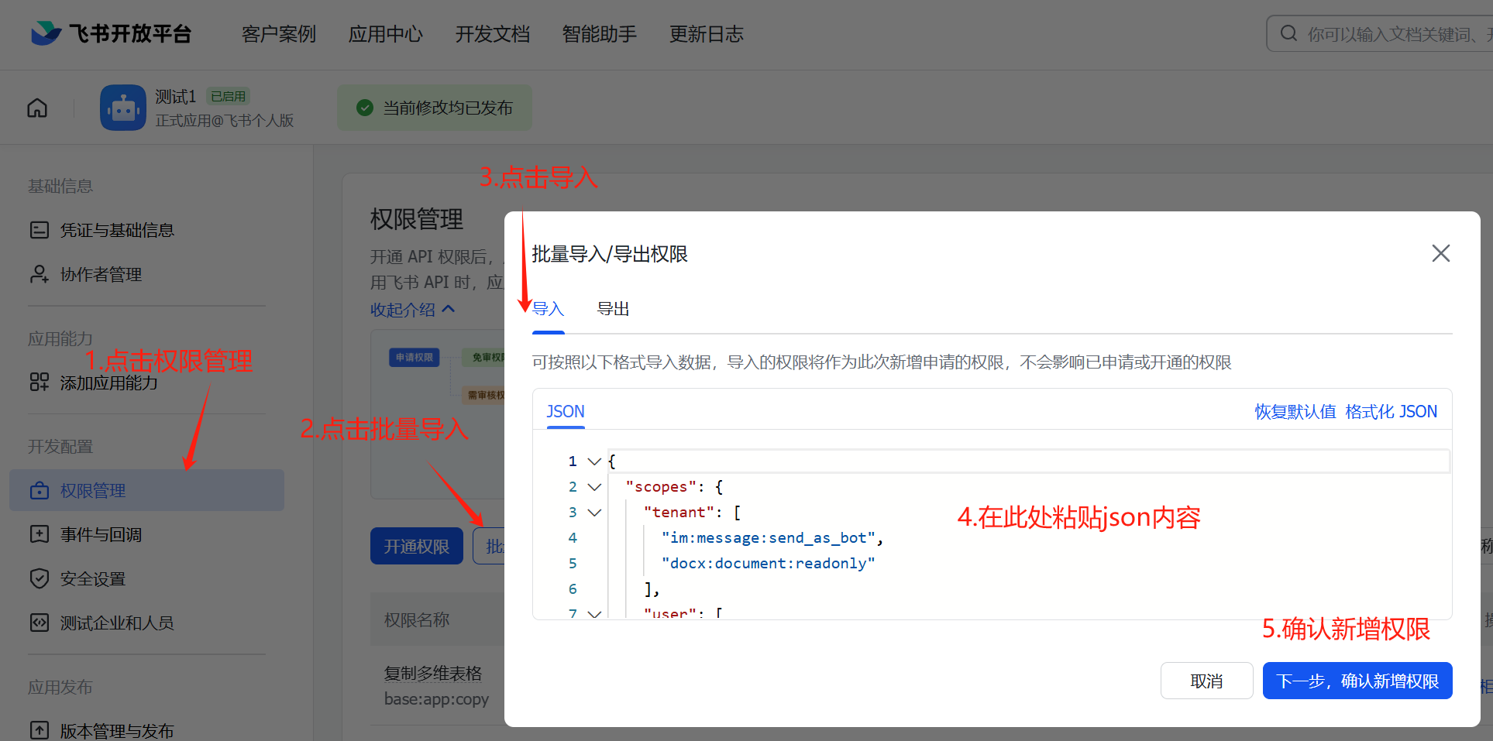

4.应用发布，设置好后需要发布一遍应用才能启用
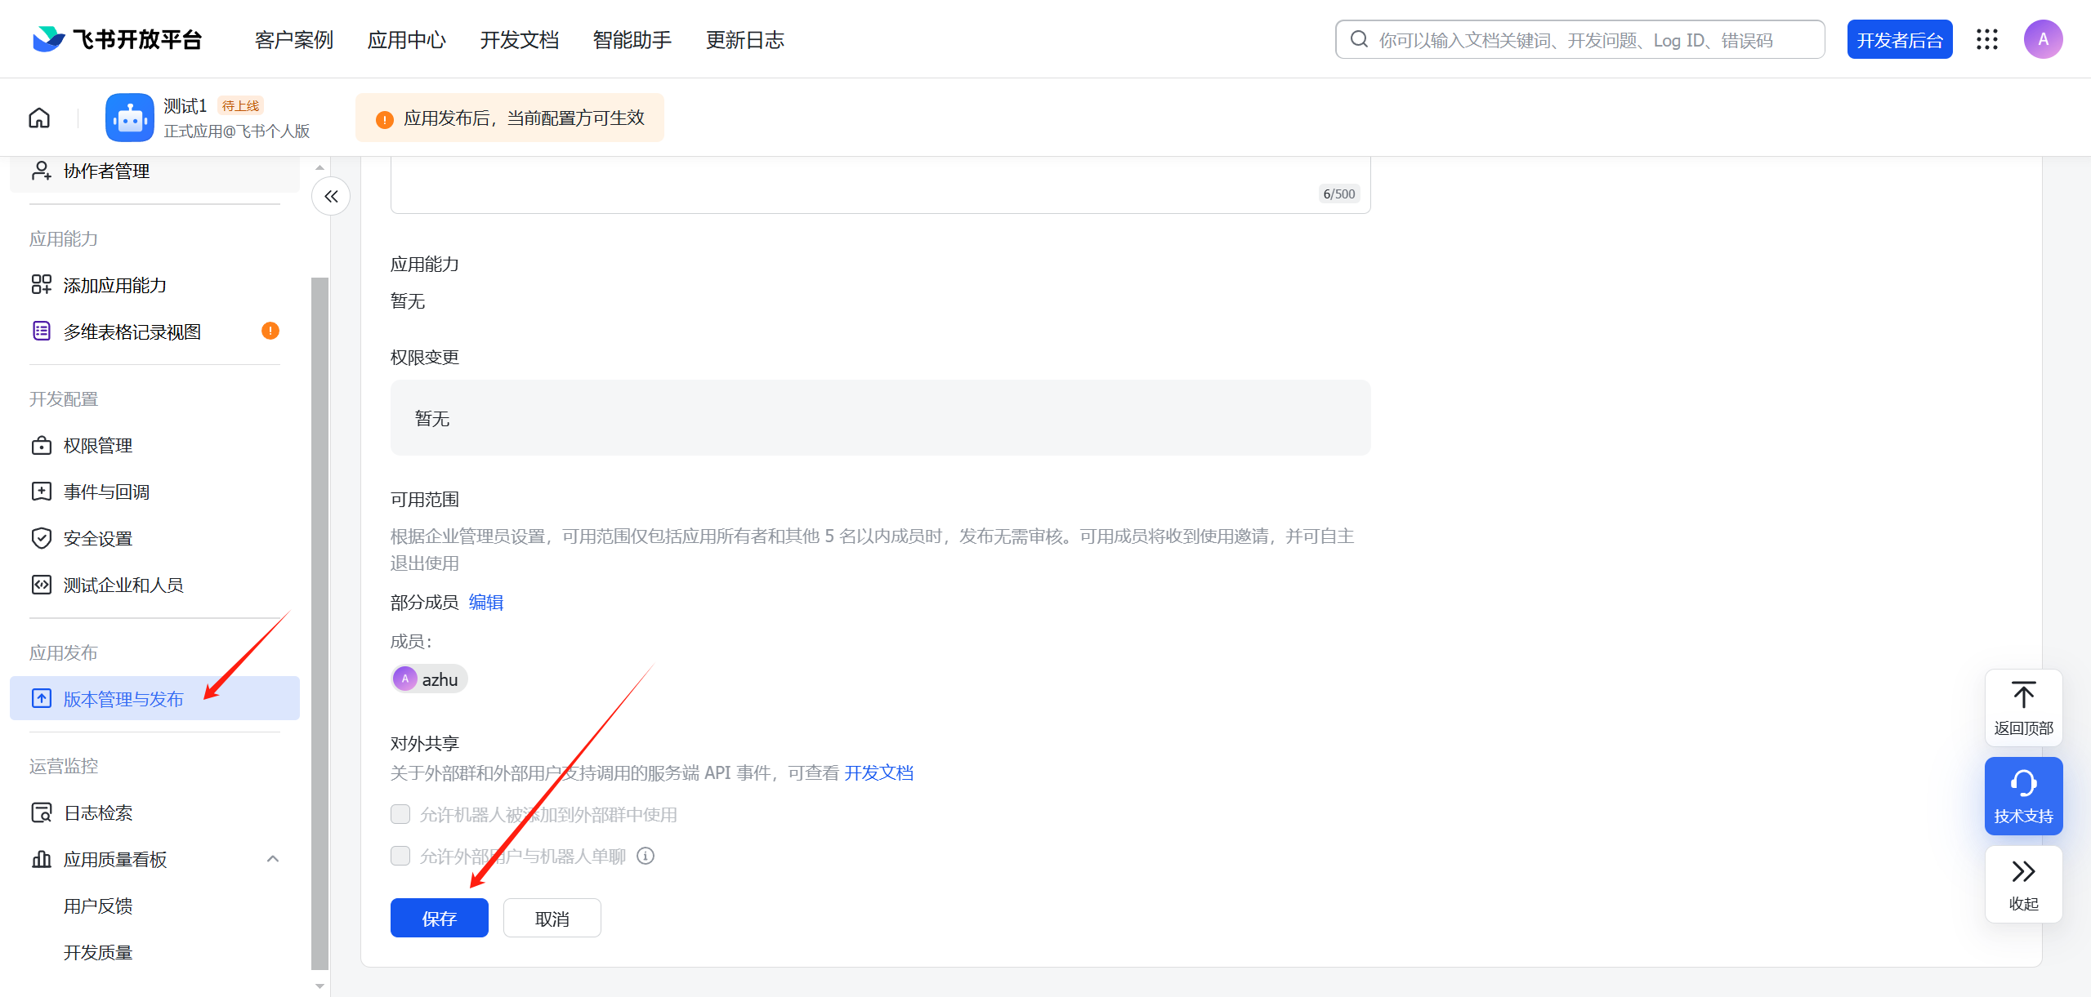

5.创建多维表格，https://my.feishu.cn/base，在页面中新建多维表格
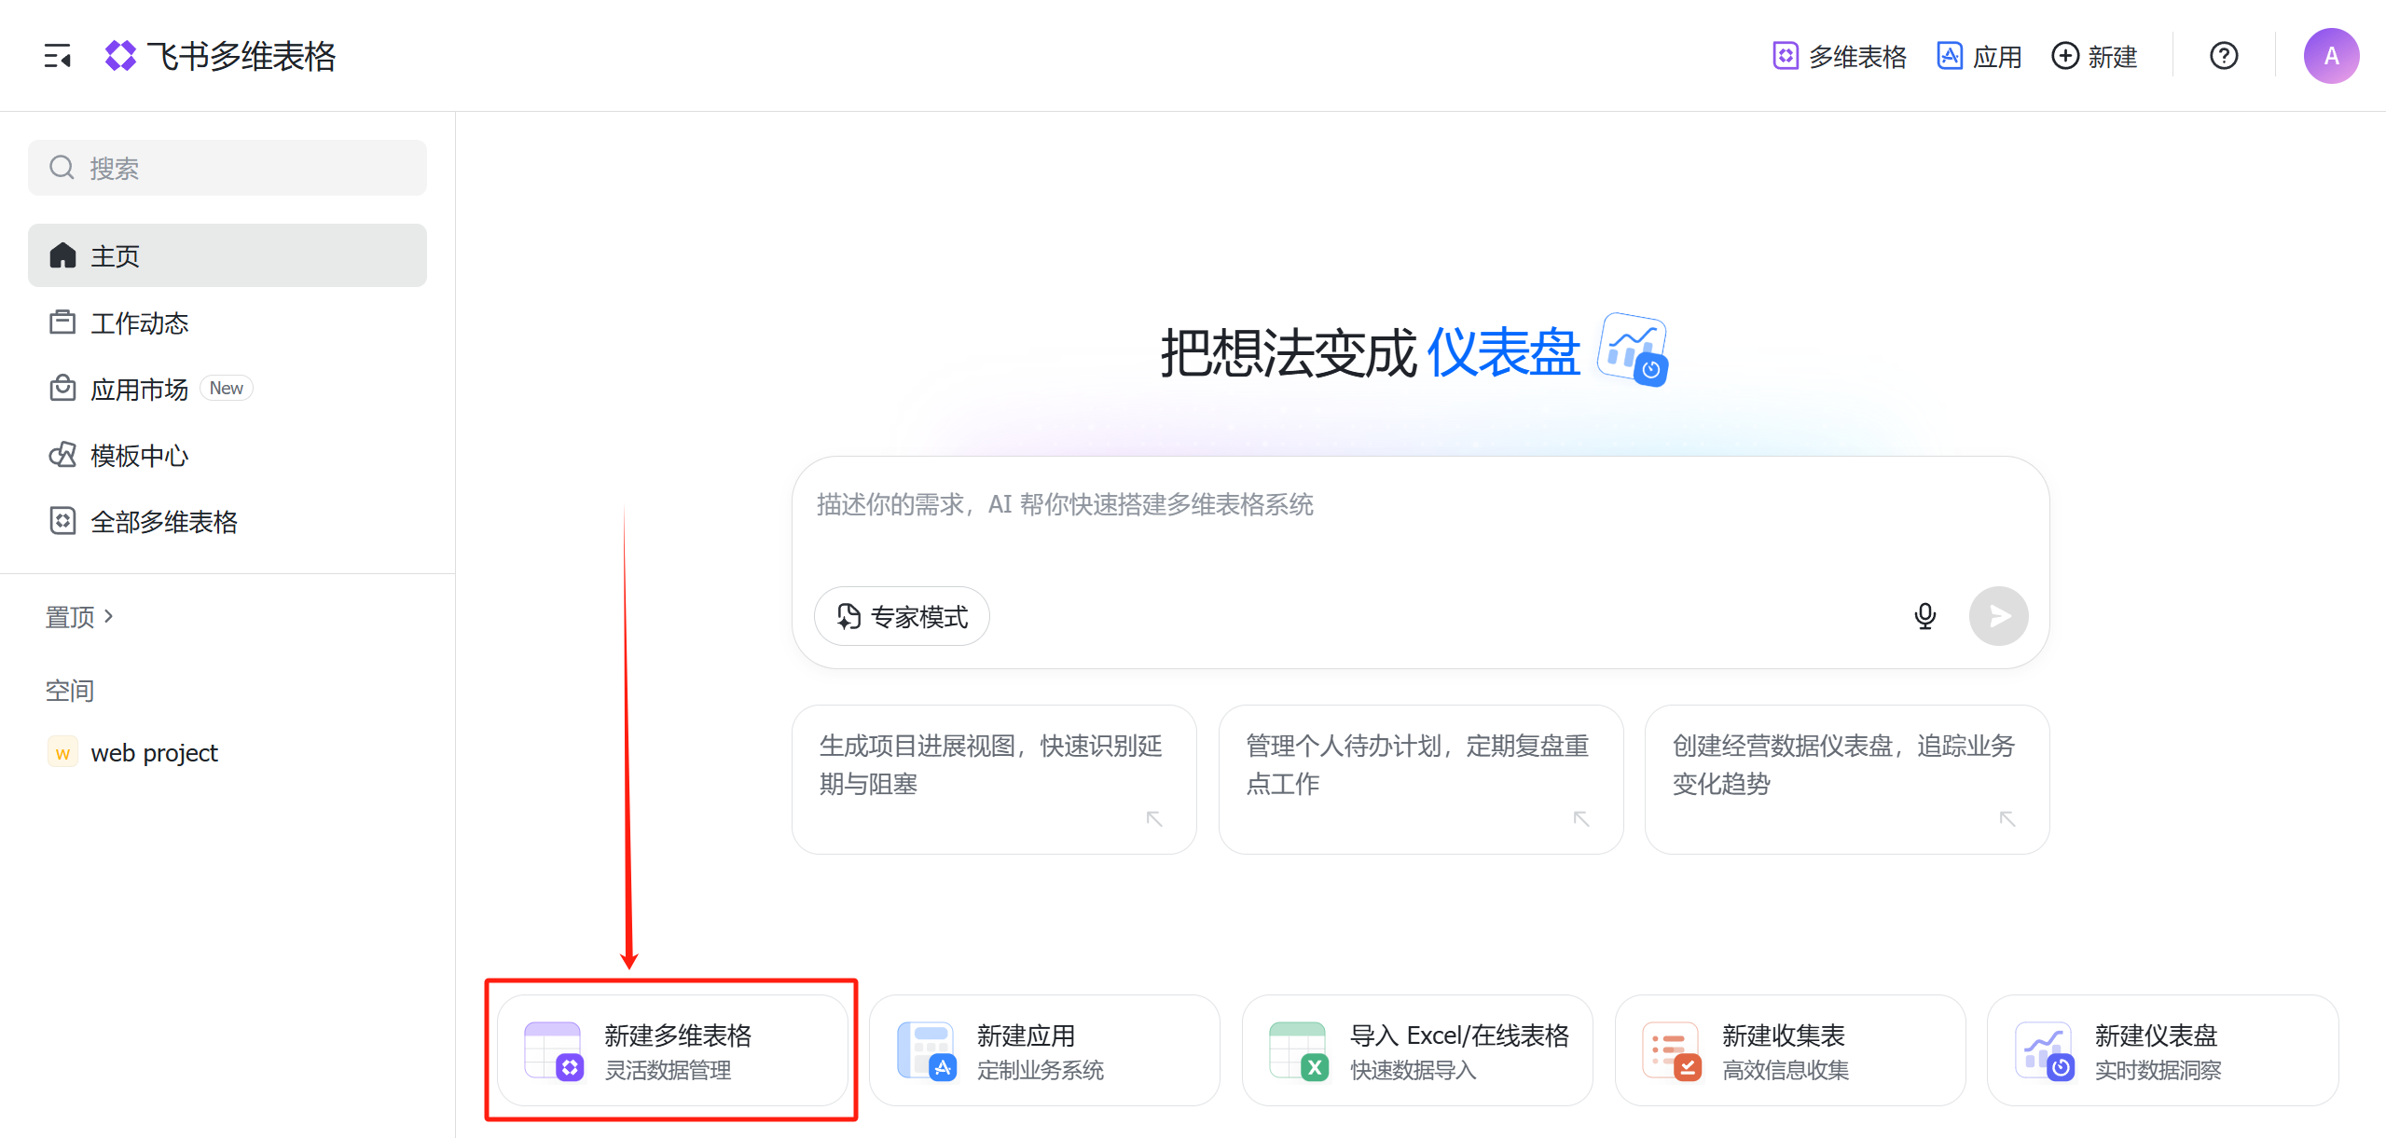
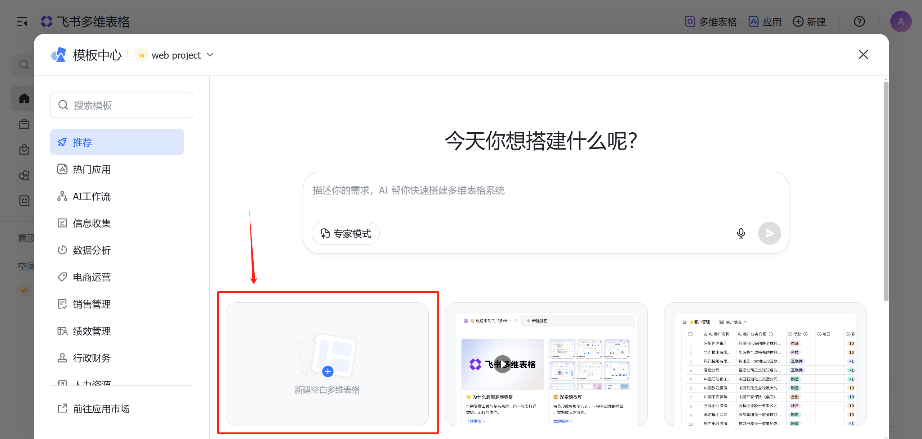

6.获取多维表格链接，创建出来的多维表格网址，需要填入【设置】中
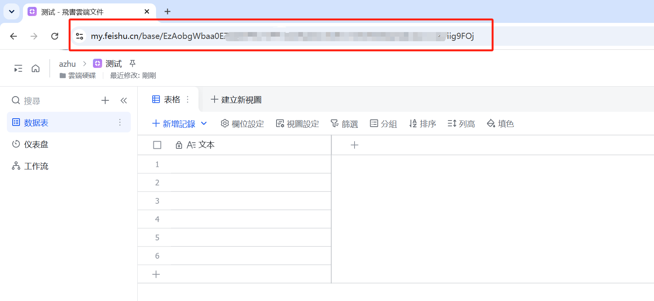
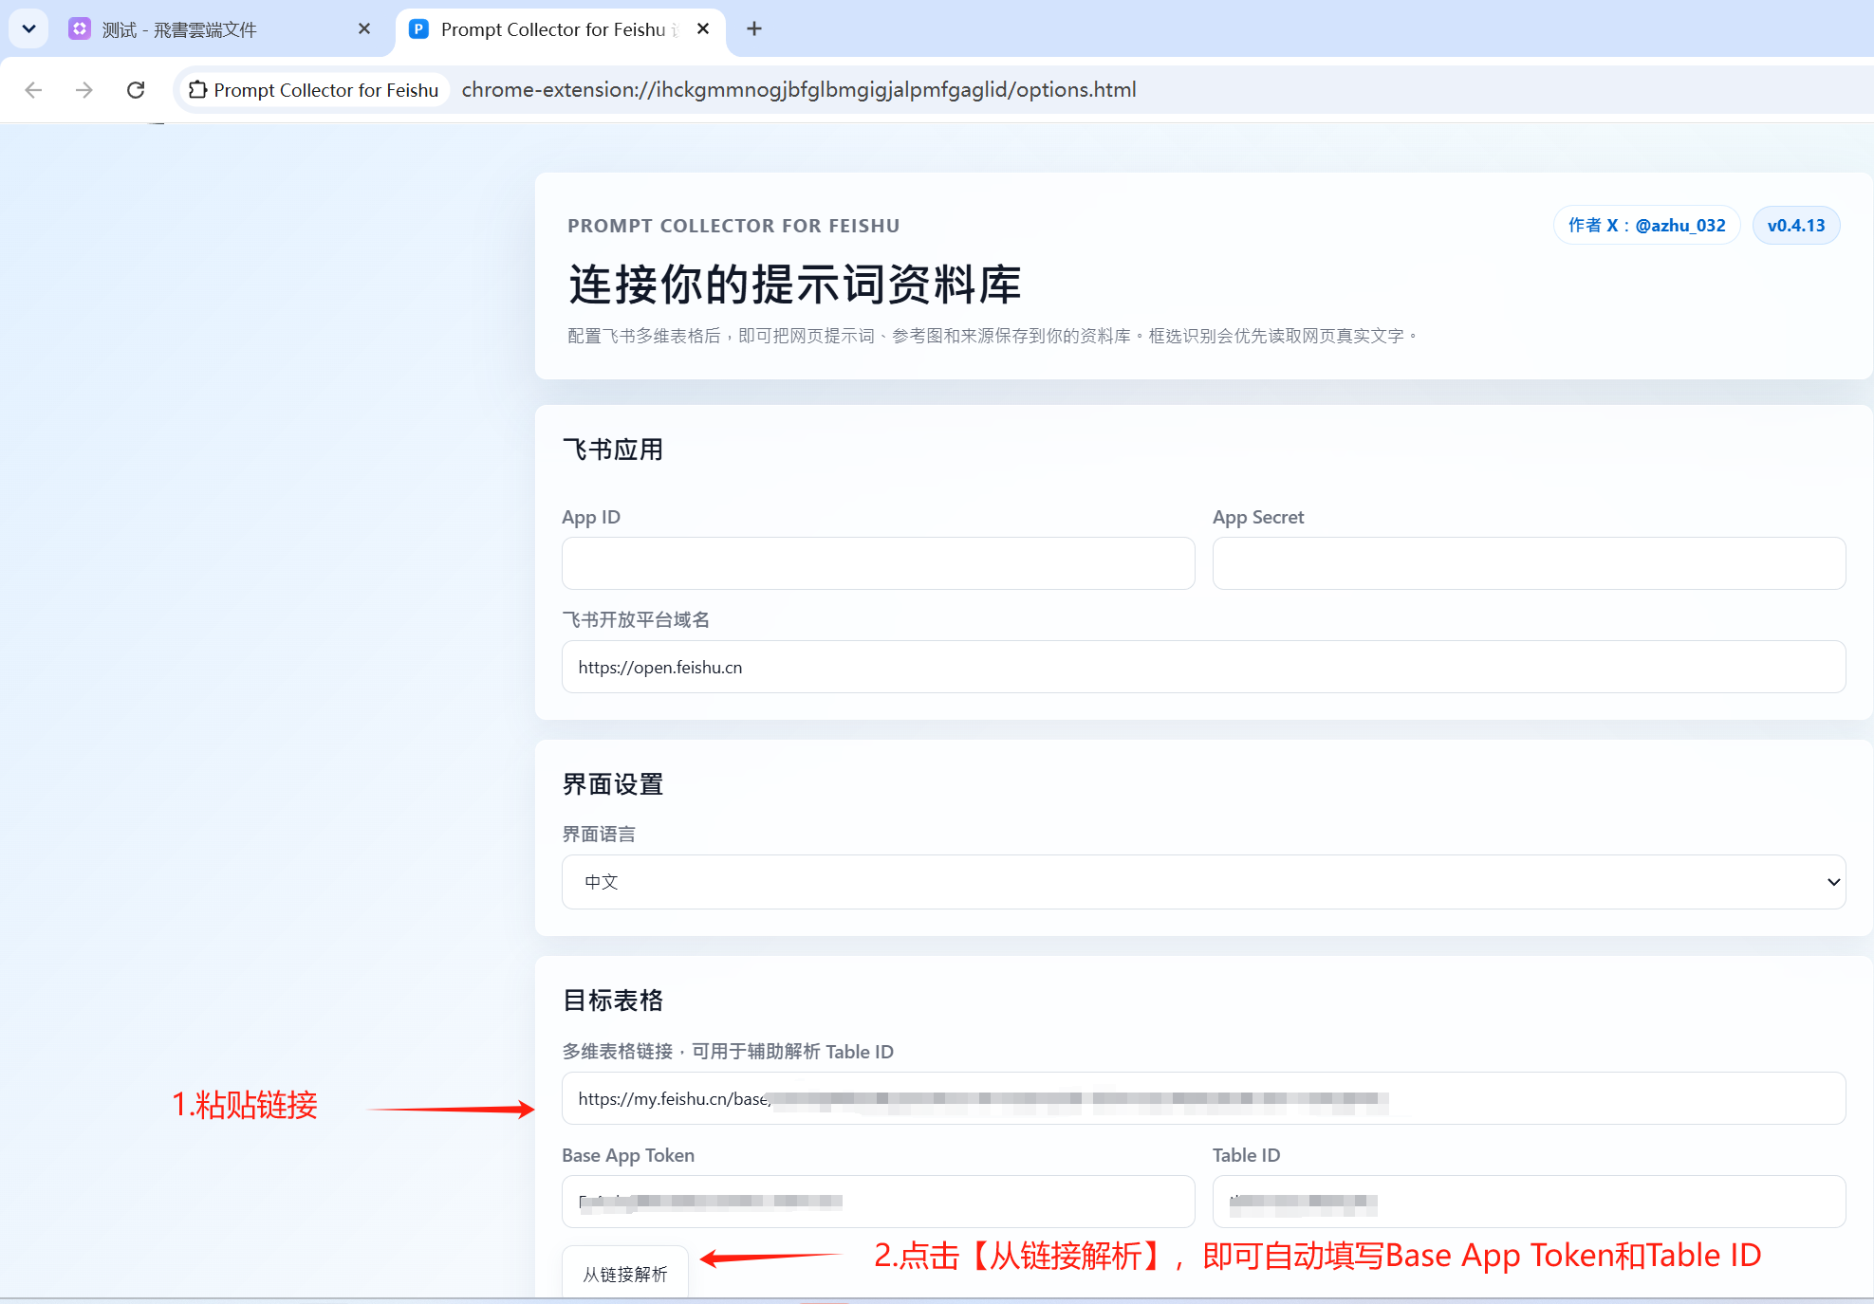

7.设置多维表格

完善多维表格内容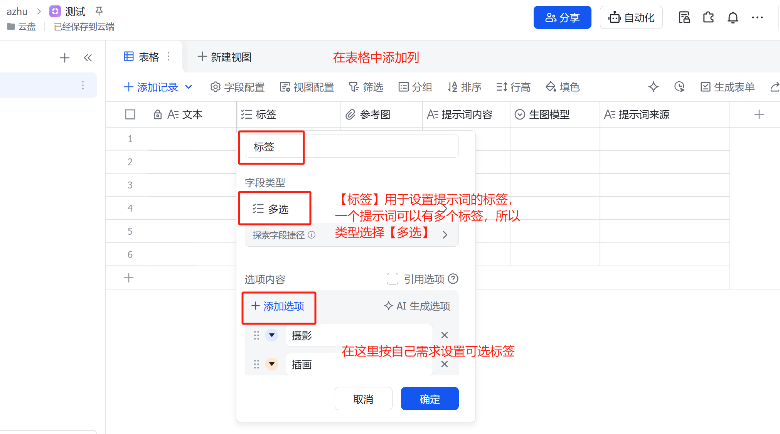
【参考图】需要设置为【附件】类型
【生图模型】需要设置为【单选类型】
这一列表头内容需要对应填写到插件【设置】中的【字段映射】，所以表头文字可以自己略作修改，但字段类型选择不要选错。
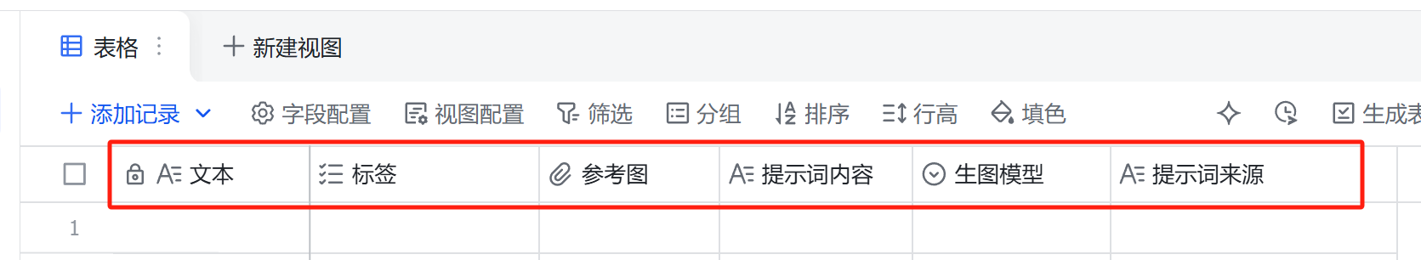

新建视图-画册视图，增加画册视图方便后续提示词和画面浏览
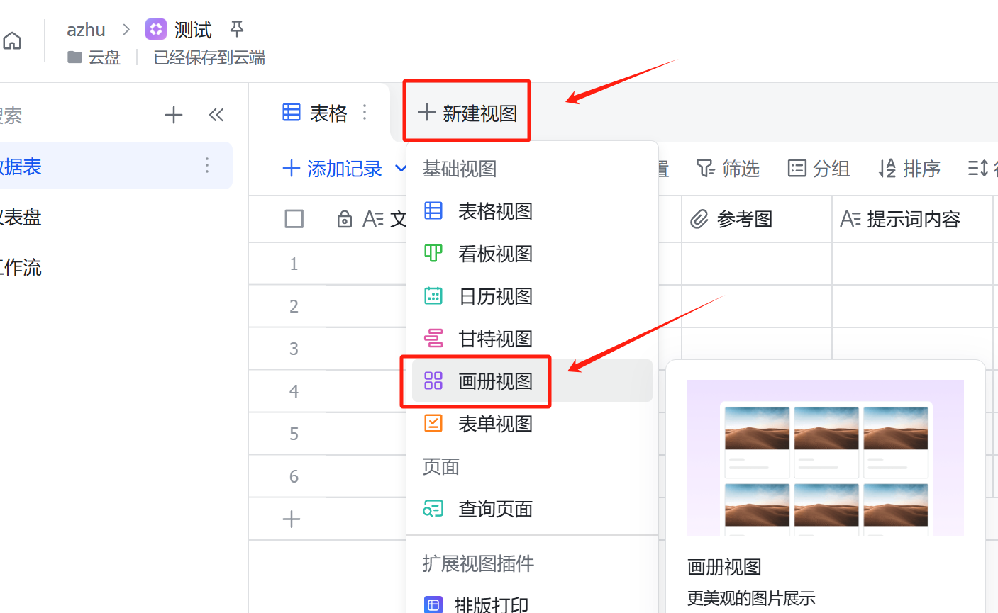

将多维表格编辑权限关联到应用
…-更多-添加文档应用-输入创建的应用全称-添加
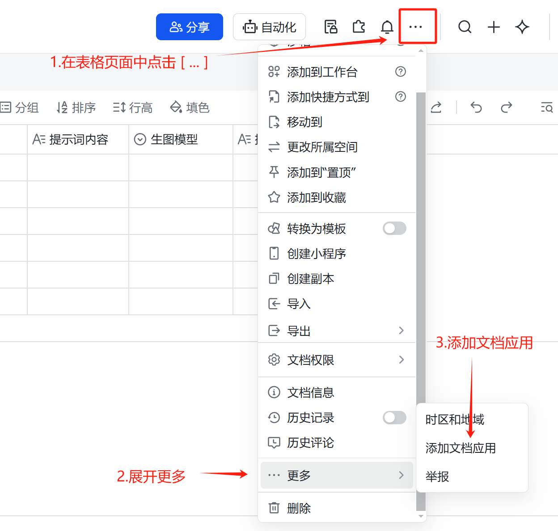
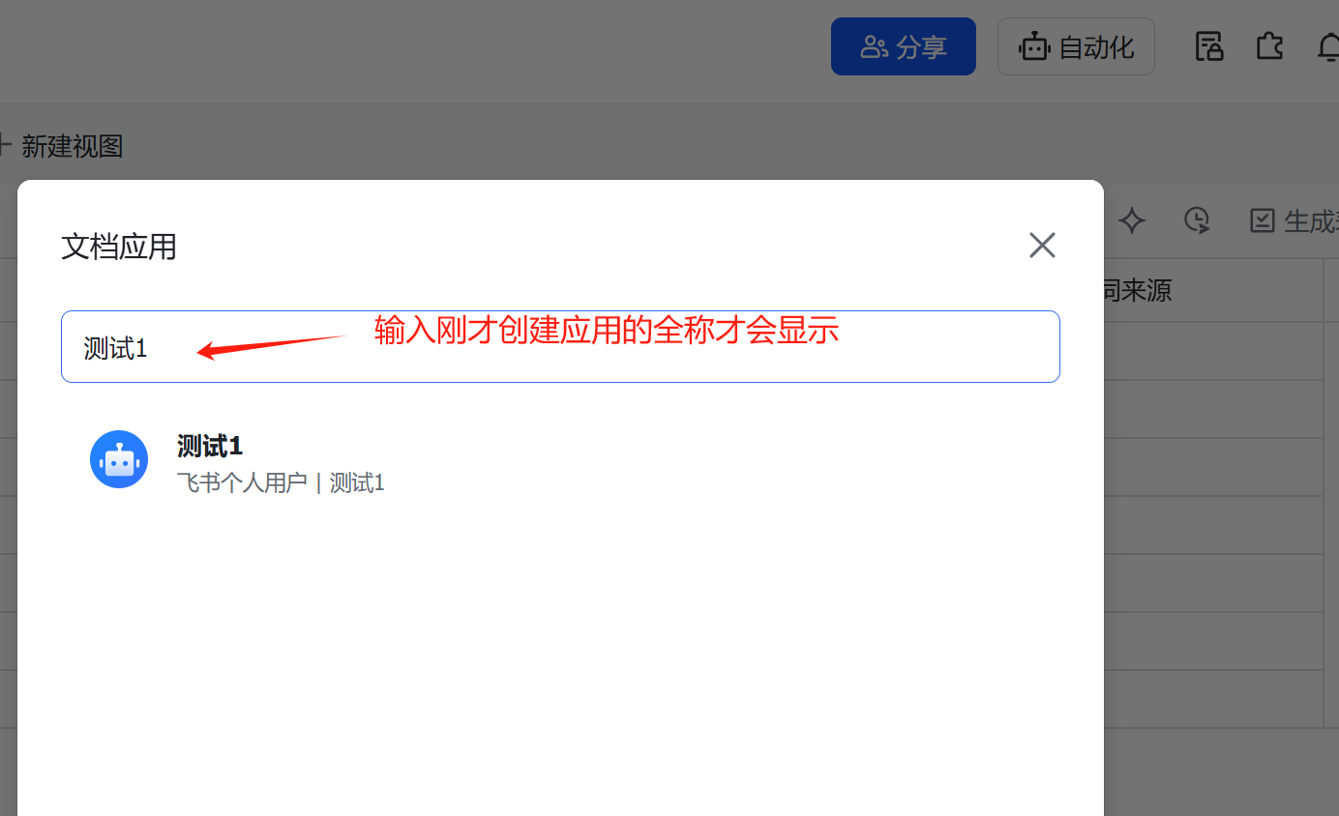

插件使用
1.使用时建议切换到侧栏状态
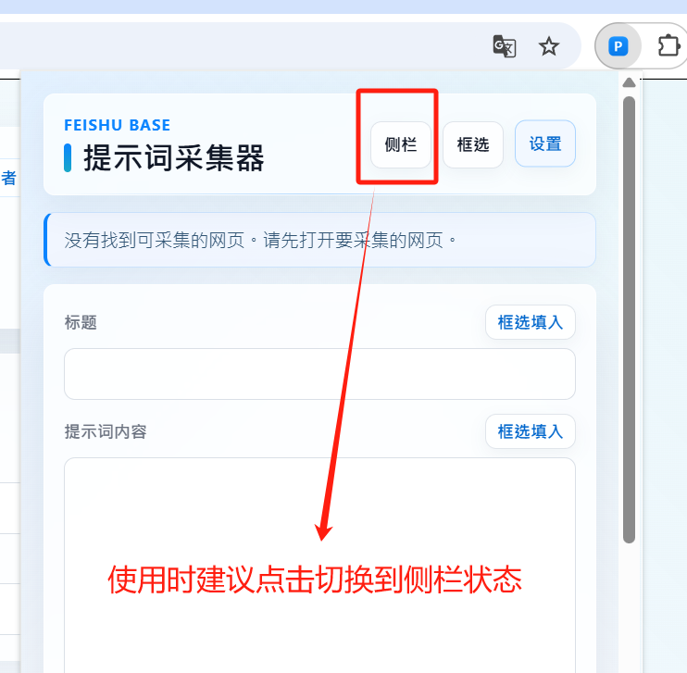
内容编辑完成后，点击最下端【保存到飞书】，点击【打开飞书】即可快速打开对应多维表格进行浏览
